海洋仪器设备规范化海上试验

参试仪器海上试验大纲

参试仪器名称： 海底管线检测自主水下机器人
所属项目：作业型海底管线检测无缆机器人的研制及示范应用
项目编号：2021C03013
承担单位：杭州电子科技大学
项目负责人：朱泽飞
联系电话：13805783770 传真：0571-86878513
电子邮件：zxt@hdu.edu.cn
通讯地址：浙江省杭州市钱塘区二号大街1158号
邮政编码：310018

杭州电子科技大学

2025年3月11日

目 录

一、项目简介及来源 1
二、海上试验性质和目的 1
三、参试仪器设备的技术状态和数量 1
四、海试考核主要技术指标和考核方式 2
五、海上试验时间、海区和环境条件 4
六、参试项目拟参加海上试验人数、名单信息及责任分工 4
七、试验进度要求和组织措施 4
八、数据获取和评价方案 5
九、海上试验保障条件和特殊要求 6
十、海上试验安全方案、应急措施 7
十一、作业现场技术文件、记录表格 7
十二、达到海上试验条件的证明材料 7
附件1：设备海上试验操作手册 8
附件2：海试结果记录表 11
附件3：设备甲板检查表 12
附件4：现场作业记录表 13

一、项目简介及来源
“作业型海底管线检测无缆机器人的研制及示范应用，2021C03013”是浙江省科技计划项目，属于海洋科技关键技术、装备研发及应用示范类省级重点研发计划。项目旨在研制开发一套兼具高速减阻与稳定悬停功能，具有声光磁多源感知自主导引系统的作业型海底管线检测无缆机器人，并开展海上示范应用方案研究，为海上风电、海洋平台等的海底管线检测提供创新、高效的技术手段。

二、海上试验性质和目的
1. 海上试验性质
本次试验为原理样机规范化海试，属于第一阶段验收海试。
2. 海上试验目的
进行原理样机的500米级深海试验，验证“海试考核水深：500米”这一指标。

三、参试仪器设备的技术状态和数量
“海底管线检测自主水下机器人”采用横扁形五推进器设计，包含推进操纵子系统、能源子系统、探测感知子系统等，具备自主导航与控制、中距离目标搜索路径规划，以及近距离目标视觉三维重建等功能。
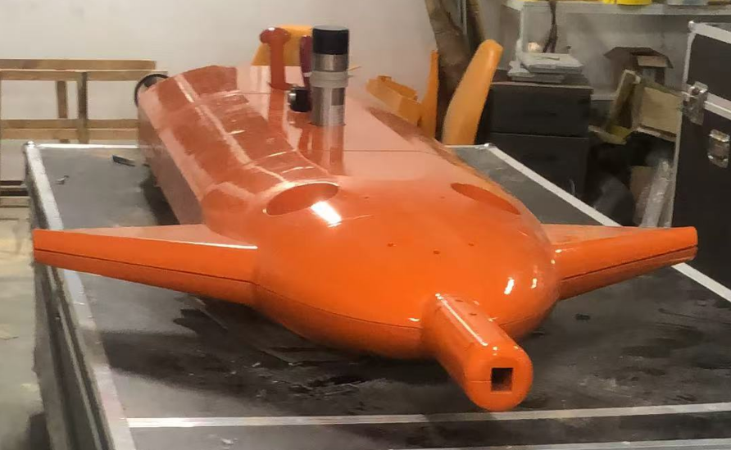
图1 “海底管线检测自主水下机器人”原理样机实物图
本次参加海试的设备为原理样机，拟挂载安全绳进行100m、500m两阶段海试。释放拟采用折臂吊侧舷脱钩，样机配置为微正浮力，通过垂推全速下潜至工作水深。回收拟采用无动力上浮，在水面回收位置信息后遥控回船舷侧挂钩，并用折臂吊回收。
海试样机具体情况如下：
主体样机1套，尺寸为：长2900mm，宽1220mm，高460mm，放置于甲板；
运输箱1套，尺寸为：长2700mm，宽1300mm，高720mm，放置于甲板；
安全绳绞车1套（绳长800米），尺寸为：580*560*560mm，放置于甲板舷侧；
声学通信机甲板单元1套、备用通信机1套、其他备品备件及调试工具1套，需放置于室内实验室。

四、海试考核主要技术指标和考核方式
1. 项目指标及实现程度
项目合同规定的考核指标及目前实现程度见表1。
表1 项目考核指标与实现程度对比表
序号 | 指标项 | 指标 | 实现情况 | 评价方法
1 | 最大工作水深 | 500米 | 8MPa打压测试 | 承压部件8MPa耐压试验、海试验证
2 | 运动操纵性能 | 研制的AUV采用仿生学设计，外形为流线型多翼结构，桨翼可调，可实现高速航行和稳定悬停的功能。 | 横扁形飞鱼状设计，可高速航行，稳定悬停 | 海试验证
2. 海试考核项目、方法与验收标准
为了明确设备海试项目的验收标准，指导海试考核试验工作的具体实施，全面、准确地对海试情况进行评定，项目组对合同规定的技术指标进行了细化和明确，同时制定了一项在合同中没有明文规定的海试项目的验收指标。
主要海试项目如下：
（1）工作水深
（2）水下通信
（3）运动能力
其中（1）、（3）为合同考核项目，（2）为功能实现性项目。海试的项目、内容、试验方法和验收标准见表2。
表2 海试项目、内容、试验方法和验收标准
海试项目 | 海试考核内容 | 海试考核方法 | 海试考核合格标准 | 海试条件要求 | 是否海上验收
工作水深 | 检验设备在100米、500米水深工作性能 | 静水压力试验、  实际布放到相应水深运行 | 静水压力试验合格，实际布放到相应水深后传感器感知、水声通信、运动控制等基本功能运行正常 | 共享航次在南海具有合适作业区 | 是
水下通信 | 样机在运行过程中，水声通信功能始终正常 | 实际布放、回收过程不断观察水声通信数据 | 数据传输正常 | 共享航次在南海具有合适作业区 | 否
运动能力 | 外观检查、航行能力见证、悬停功能见证 | 实际布放到相应水深后，执行使命路径 | 回收后观察执行过程记录的水深、速度、方向等数据是否与使命一致 | 共享航次在南海具有合适作业区 | 是

五、海上试验时间、海区和环境条件
1. 海试时间与地点
拟于南海海况较好的时间段（2025年3月25日至4月3日期间）开展海试工作。
2. 项目具体环境条件要求
南海，水深1000米左右，海底地势相对平坦，尽量离陆地近一些。

六、参试项目拟参加海上试验人数、名单信息及责任分工
项目本次海试拟上船6人，5男1女，具体信息见表3。
表3 项目参试人员信息
序号 | 姓名 | 性别 | 身份证号 | 单位 | 职务 | 备注
1 | 章雪挺 | 男 | 330501197801310212 | 杭州电子科技大学 | 副教授 | 设备负责人
2 | 杜加友 | 男 | 370785198205272774 | 杭州电子科技大学 | 副研究员 | 设备监理
3 | 赵捷鑫 | 男 | 330381199609291410 | 杭州电子科技大学 | 无 | 工程师
4 | 周佳轶 | 男 | 330424200007020035 | 杭州电子科技大学 | 无 | 研究生
5 | 李园园 | 女 | 13042820010606172X | 杭州电子科技大学 | 无 | 研究生
6 | 于亚博 | 男 | 411123200504040115 | 杭州电子科技大学 | 无 | 本科生
职责分工如下：
序号 | 姓名 | 岗位名称 | 职责分工
1 | 章雪挺 | AUV组组长 | AUV海试总指挥；布放、回收总指挥
2 | 杜加友 | AUV组副组长 | AUV海试副总指挥；项目管理；文档检查；视频拍摄；瞭望巡视
3 | 赵捷鑫 | 机械组 | 布放、回收副指挥；下方前与回收后的机械系统全面检查；
4 | 周佳轶 | 电子组 | 甲板遥控操作；下方前与回收后的电控系统全面检查；
5 | 李园园 | 软件组 | 实验室显控软件操作；回收后的数据导出
6 | 于亚博 | 保障组 | 电池维护检查、定期充电；安全绳全时监护

七、试验进度要求和组织措施
1. 试验进度
拟于2025年3月25日至4月3日期间完成所有试验，样机分100m、500m两次进行试验，总共需要两个半天的船时。
2. 组织措施
样机海上试验由码头与锚地测试、操作培训、100米水深AUV试验、500米水深AUV试验四个部分组成。
码头与锚地测试主要完成系统整体调试，确保设备处于适航状态。包括：1）检查样机各部件工作情况；2）调试样机按控制流程工作情况。
操作培训主要在锚地与航渡期间进行，主要演练海试总指挥、折臂吊操作员、AUV操作人员、止荡人员等的配合，熟悉整个布放与回收流程。
100米水深AUV试验主要演练100米水深下，AUV的运动性能。要求试验水域的水深大于150米，海况不大于3级。在停航稳定状态下，首先上电并快速复机（15分钟以内）；将AUV用折臂吊通过脱钩器吊起，待AUV吊至水面后释放脱钩；用遥控器遥控AUV离开船侧20米以外，设置切换进入自主模式；AUV通过垂推全速下潜至100米水深，并按照规划路径执行运动，整个过程通过水声通信机全程监控水深、速度、航向等数据；运动执行完毕后靠自身浮力无动力上浮；GPS模块通过北斗卫星回送位置信息，母船通过DP系统逐渐靠近AUV，使之进入可遥控范围；操作员遥控AUV至船侧，通过碳纤维挂钩长杆进行挂勾；通过折臂吊回收至甲板，导出数据并断电，维护检查AUV状态。要求整个过程平稳可靠，用时约1小时。若首次下水试验顺利，充电并复机约1小时后，再次下潜。100米水深AUV试验的下潜次数不超过3次。
500米水深AUV试验主要演练500米水深下，AUV的运动性能。要求试验水域的水深大于550米，海况不大于3级。在停航稳定状态下，首先上电并快速复机（15分钟以内）；将AUV用折臂吊通过脱钩器吊起，待AUV吊至水面后释放脱钩；用遥控器遥控AUV离开船侧20米以外，设置切换进入自主模式；AUV通过垂推全速下潜至500米水深，并按照规划路径执行运动，整个过程通过水声通信机全程监控水深、速度、航向等数据；运动执行完毕后靠自身浮力无动力上浮；GPS模块通过北斗卫星回送位置信息，母船通过DP系统逐渐靠近AUV，使之进入可遥控范围；操作员遥控AUV至船侧，通过碳纤维挂钩长杆进行挂勾；通过折臂吊回收至甲板，导出数据并断电，维护检查AUV状态。要求整个过程平稳可靠，用时约2.5小时。若首次下水试验顺利，充电并复机约1小时后，再次下潜。500米水深AUV试验的下潜次数不超过2次。
设备海上试验操作手册见附件1，海试具体船时需求见表4。
表4 海试具体船时需求
作业内容 | 地点 | 周期 | 备注
码头与锚地测试 | 码头与锚地 | 1天 | 不占作业船时
操作培训 | 航路 | 1天 | 不占作业船时
100米水深AUV试验 | 布放站点 | 6小时
500米水深AUV试验 | 布放站点 | 6小时

八、数据获取和评价方案
1. 数据获取方法
海试过程中，数据的获取主要依靠AUV回收到甲板后，用电缆导出数据。AUV在执行潜次的过程中，声通机实时获取的数据也是重要的数据来源。第三种数据导出方式为调试测试模式下，通过无线电台通信导出AUV内部数据。第四种数据导出方式为在所有通信方法失效情况下，开仓获取系统内部TF卡，通过读卡器获取内部数据。
2. 海上试验评价方案
项目研制设备拟积极邀请浙江省重点研发计划专家库成员专家参试并见证。如因客观原因专家确实无法上船，则邀请专家在码头或锚地见证AUV的各项性能，并委托其他海试参试人员见证海试过程，记录海试视频。
根据试验目的和试验内容，海试结果评价分为水深指标验证和运动功能验证两个方面。
水深指标验证评价方案：样机的下潜与上浮全流程通过水声通信机进行监听，若整个过程数据正常，则判断水深指标验证通过；若在某个时刻发生断联且无法恢复，则在样机回收后，首先进行外观检查，判断主舱或电池舱是否进水；而后上电复机，交叉验证，判断是声通机问题、电池问题还是电控系统问题，若锁定是某耐压仓进水，再拆仓确认，并判断水深指标验证失败。若AUV功能异常并非由耐压仓进水导致，则水深指标仍需通过其他方式验证。
功能验证评价方案：样机回收后，通过潜次全流程的数据分析，判断AUV是否按照预期执行了使命，完成了前进、后退、转弯、上浮、下潜等基本动作。
海试结果记录表见附件2。

九、海上试验保障条件和特殊要求
1. 对船舶及辅助设备要求
（1）船舶性能
具备基本DP定位能力。
（2）甲板设备
A型架或折臂吊、绞锚机等设备工作正常。
（3）辅助调查设备
具备GPS定位仪、测深仪、解脱钩。
2. 对水文、气象和地质等环境条件要求
（1）水文和气象条件
满足应答器投放和回收要求，海况不大于3级。
（2）地质条件
试验区海底地形相对平坦。
3. 其它要求
本项海试前需要进行如下准备工作：
（1）完成系统码头集成安装；
（2）完成AUV的各项功能测试。

十、海上试验安全方案、应急措施
海试安全方案及应急措施包括：
（1）严格遵循海上作业安全规范，确保海上作业期间人员和设备安全；
（2）仔细进行设备入水前和出水后检查；
（3）做好作业过程记录，确保设备状态可控和回收过程有据可依；
（4）海上发现部件工作异常时，及时使用备品备件进行更换；
（5）海上如发现将影响设备安全的重大隐患且现场无法排除时，不轻易将设备投放入水，严重情况下不惜放弃当次作业任务。
（6）若发现海况较差，设备负责人判断AUV下水有较大风险，放弃本次试验。
（7）若AUV在下水试验过程中，发生安全绳断开情况，立即报告船长启动搜索海面标志物的应急预案，AUV甲板组实时监控北斗GPS数据。AUV正常情况下会浮出水面，甲板人员发现后立即报告船长，逐渐靠近AUV并挂钩回收。
（8）若AUV挂钩回收失败，启动下小艇挂钩预案。下小艇挂钩演练必须在锚地至少演练两次。

十一、作业现场技术文件、记录表格
设备布放前甲板检查表及现场作业记录表见附件3和附件4。

十二、达到海上试验条件的证明材料
1. 压力测试试验结果报告
承压部件在海试前获得省级以上资质第三方耐压测试报告（另附）。
2. 实验室测试结果报告
样机实验室联调测试报告（另附）。
3. 水池或湖泊试验报告
样机水池试验报告、湖试报告（另附）。

附件1：海试结果打分表
海上试验验收考核指标分解与专家个人评分表
序号 | 考核项 | 分值 | 现场情况记录 | 专家评分
1 | 研制的AUV采用仿生学设计 | 10
2 | 研制的AUV具有电动机械手 | 10
3 | 具备遥控运动功能 | 20
4 | 具备自主下潜上浮功能 | 20
5 | 达到示范应用水深指标：100m | 20
6 | 达到海试考核水深指标：500m | 20
 | 合计 | 100
现场专家签名

年 月 日

附件2：海上试验操作手册

1 作业要求
1）开展AUV布放回收作业时必须遵守本规程规定；
2）作业时相关人员应遵守甲板安全操作规程，必须着工作服、工作救生衣，穿工作鞋，戴安全帽、工作手套，靠近船舷时应系好安全带进入作业区域，重视人身安全；
3）AUV作业组长和专业负责人负责培训作业人员，使其完全理解本流程，明确各自的工作内容，并经过相关安全和技术培训。

2 海况和设备要求
1）海况不大于3级（浪高不大于2m，风力不大于5）级；
2）尽量安排在白天开展AUV布放或回收；
3）船侧折臂吊和A架处于正常状态；

3 岗位分工与职责
1）首席科学家：负责作业调查方案的制定，下达作业指令；
2）船长：负责船舶保障，指挥驾驶室为调查作业提供船舶操纵；
3）AUV作业组长：负责AUV布放和回收过程现场作业指挥，协调后甲板与驾驶室共同完成作业；
4）AUV机械系统负责人：负责AUV下潜前或回收后的外观检查、连接检查、水密检查，脱钩所需各配件等操作；
5）AUV电控系统负责人：负责AUV下潜前或回收后的复机，参数设置、数据通信检查、数据导出等操作；
6）调查人员：本作业需要折臂吊操作人员1人，负责船侧折臂吊的操作及维护；脱/挂钩操作人员1人，负责AUV的脱钩或挂钩；甲板端声通机与安全绳操作人员1人，负责甲板端声通机的固定与收放，AUV安全绳的实时收放操作；止荡人员4人，负责AUV布放和回收过程中的保护与止荡；甲板操控人员1人，负责AUV的遥控操作；实验室操控人员1人，负责AUV的显控软件操作；班报记录人员1人，负责AUV入水、出水的记录；视频记录人员1人，负责AUV入水、出水的完整视频记录；以上岗位人员听从AUV作业组长现场指挥安排；
7）安全监督员：监督调查作业是否符合安全作业规定。

4 作业准备
1）首席科学家将AUV布放/回收作业通知单送交驾驶室，驾驶室、专业负责人和作业组长至少提前24小时确认作业通知单，明确作业内容；
2）驾驶室提前30分钟通知作业组长到站时间，作业组长召集作业人员集合，明确作业内容；
3）确保后甲板有充足的作业空间；
4）AUV布放前，检查AUV工作正常，工具准备齐全；
5）AUV回收前，检查AUV工作正常，工具准备齐全。

5 AUV布放
1）船舶到达预定站点下风1海里处，通知作业组，同时让船以1节左右的速度顶风顶流航行；
2）作业组长通知机械系统、电控系统负责人分别检查和设置AUV，完成复机，声通机与安全绳负责人将甲板端声通机与安全绳固定完毕，作业组长安排并确认作业组全体人员就位，做好布放准备工作；全部复机准备工作必须在1小时内完成，若严重超时或复机过程中发现设备或人员状态出现问题难以迅速修复，立即通知首席与船长，放弃本次作业点作业任务；
3）折臂吊操作人员将AUV吊放至水面，脱钩人员在得到作业组长确认后进行脱钩操作，遥控人员在脱钩后立即遥控AUV至远离船舶50 ~ 100米处，并通知实验室操控人员，实验室操控人员切换AUV状态进入自主模式，甲板人员整理工具回实验室，观察记录AUV的水深、姿态等各项参数；

6 AUV回收
1）实验室操作人员在观察AUV进入上浮模式并且水深已进入500米以浅，立即通知作业组长。作业组长通知作业组全体成员就位，并通知首席、船长做好回收准备工作；
2）实验室操作人员在观察到AUV发送的GPS定位数据后，立即通知驾驶台，逐渐靠近并瞭望观察，让AUV进入可遥控距离；
3）甲板遥控操作人员操作AUV到船舷侧，并持续观察AUV与船舷的距离，挂钩人员成功挂钩后，折臂吊操作人员将AUV吊回甲板，同时通知驾驶台结束本试验点工作；
4）机械负责人与电控负责人检查AUV状态，导出数据。

附件3：AUV启动和入水前检测流程图

记录： 校对： 见证： .

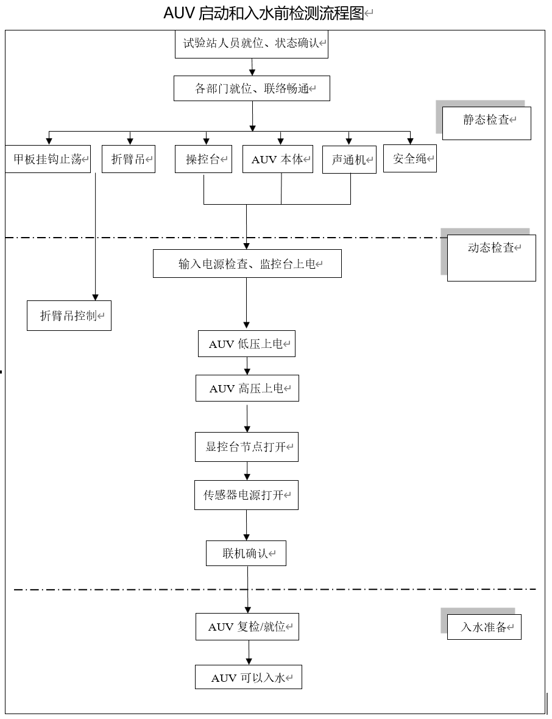

附件4：作业前后检查表
调查船 |  | 潜次 |  | 水深 |  | 航次名称 |  | 试验海区
日期 |  |  | 位置 |  |  | 记录 |  | 校对
见证 |  |  | 结论：

一、AUV本体结构检查 签名： 日期：
检查各结构部件的外观、状态，固定是否牢固，是否存在干涉
序号 | 检查项目 | 结果 |  | 备注 | 序号 | 检查项目 | 结果 |  | 备注
序号 | 检查项目 | 下水 | 出水 | 备注 | 序号 | 检查项目 | 下水 | 出水 | 备注
1 | 本体支架结构及螺栓 |  |  |  | 2 | 配重铅块固定
3 | 浮力材料安全 |  |  |  | 4 | 应急起吊绳索固定
5 | 缆绳固定状态 |  |  |  | 6 | 起吊装置安全
7 | 温深仪固定 |  |  |  | 8 | 主控舱密封和状态
9 | 高度计固定 |  |  |  | 10 | 电池舱密封和状态
11 | 照明灯固定 |  |  |  | 12 | 双目相机机械固定
13 | 机械手固定 |  |  |  | 14 | 照明灯及相机透光玻璃清洁
15 | 声学通信机固定 |  |  |  | 16 | 主推进器固定
17 | 垂向推进器固定
注释：1. “√”表示检查结果正常；“×”表示检查结果不正常，并将情况记入备注栏；
2. 按照海洋规范原始填写要求执行，本检查记录记录作为设备技术原始资料长期保存。
二、AUV本体线路检查： 签名： 日期：
检查AUV本体线路（电缆、接头）是否良好，连接件是否牢固、规范、无泄漏，电缆绑扎是否牢固，无干涉
序号 | 检查项目 | 结果 |  | 备注 | 序号 | 检查项目 | 结果 |  | 备注
序号 | 检查项目 | 下水 | 出水 | 备注 | 序号 | 检查项目 | 下水 | 出水 | 备注
18 | 推进器电缆及连接 |  |  |  | 19 | 主控舱电缆及连接
20 | 电池舱电缆及连接 |  |  |  | 21 | 高度计/温深仪/机械手电缆连接
22 | 照明灯/双目相机电缆及连接 |  |  |  | 23 | 线路普查
24 | 水密插件按规定涂抹硅脂

三、水面监控台外观和线路检查 签名： 日期：
序号 | 检查项目 | 结果 |  | 备注 | 序号 | 检查项目 | 结果 |  | 备注
序号 | 检查项目 | 下水 | 出水 | 备注 | 序号 | 检查项目 | 下水 | 出水 | 备注
25 | 监控台基本线路 |  |  |  | 26 | GPS线路
27 | 水声同步盒及线路 |  |  |  | 28 | 水面通讯机线路

附件5：现场作业记录表
调查船： 水深： 日期： 年 月 日

记录： 校对： 见证： .

时间 | 事件描述 | 备注

